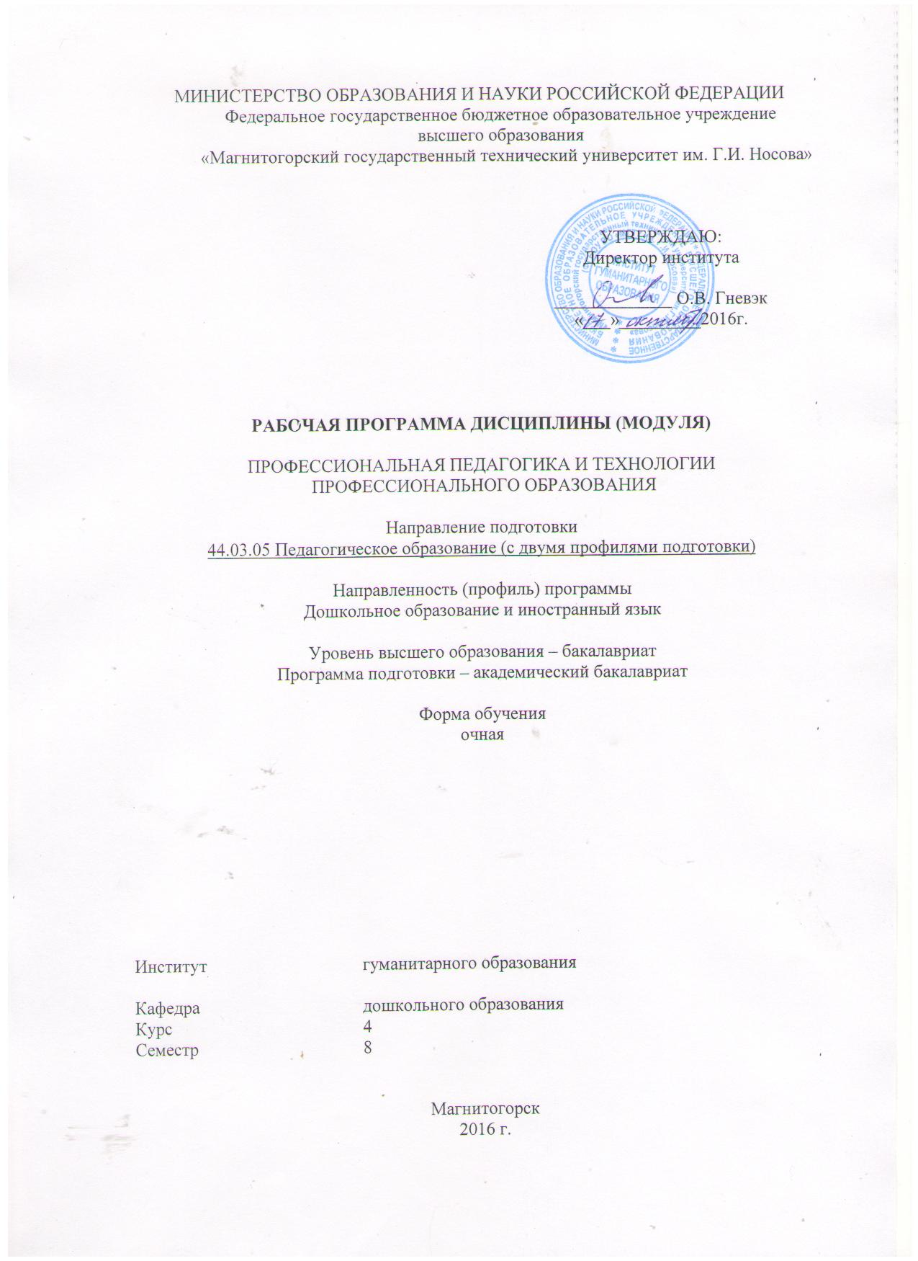
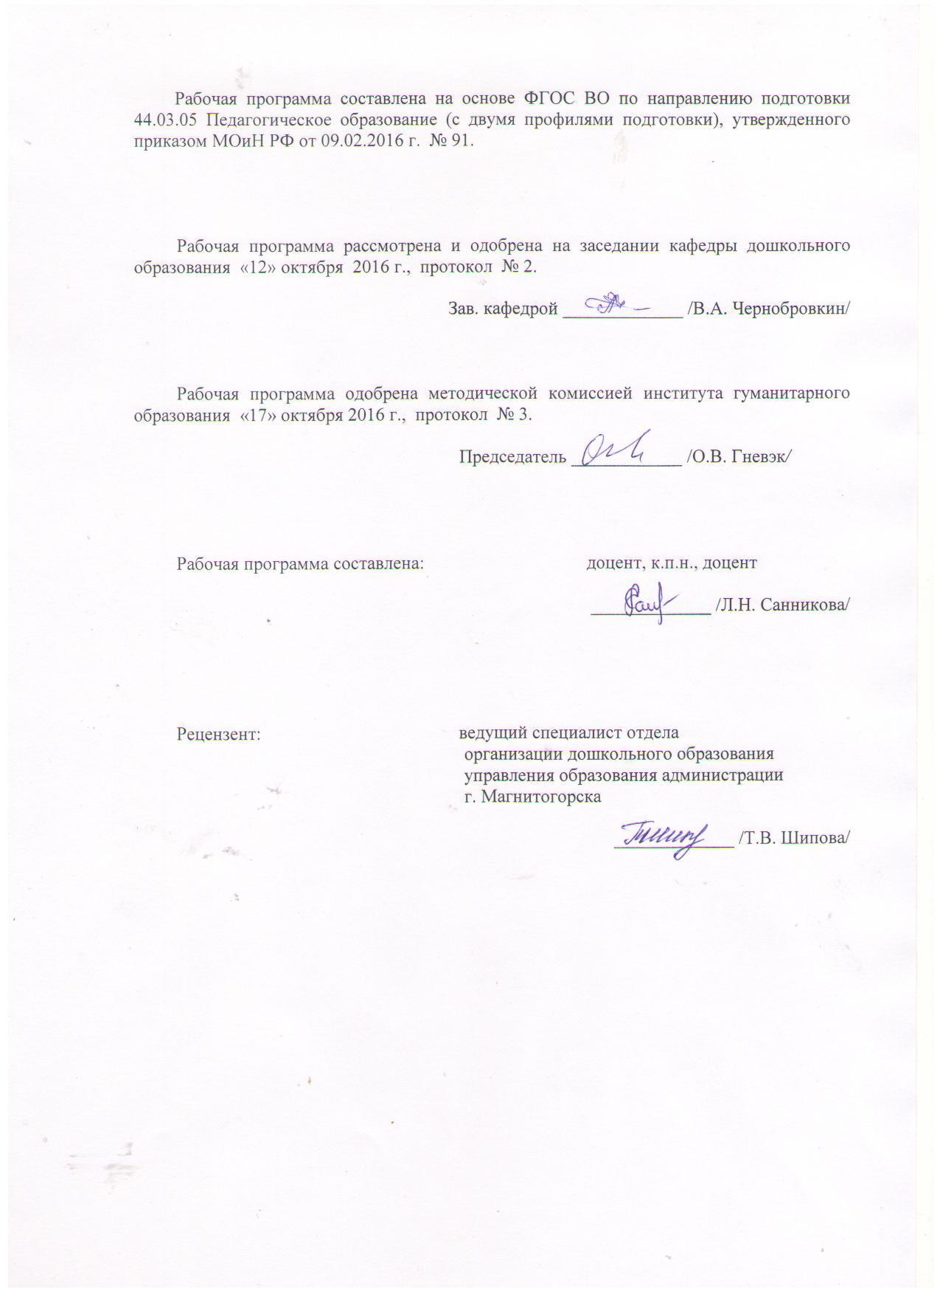

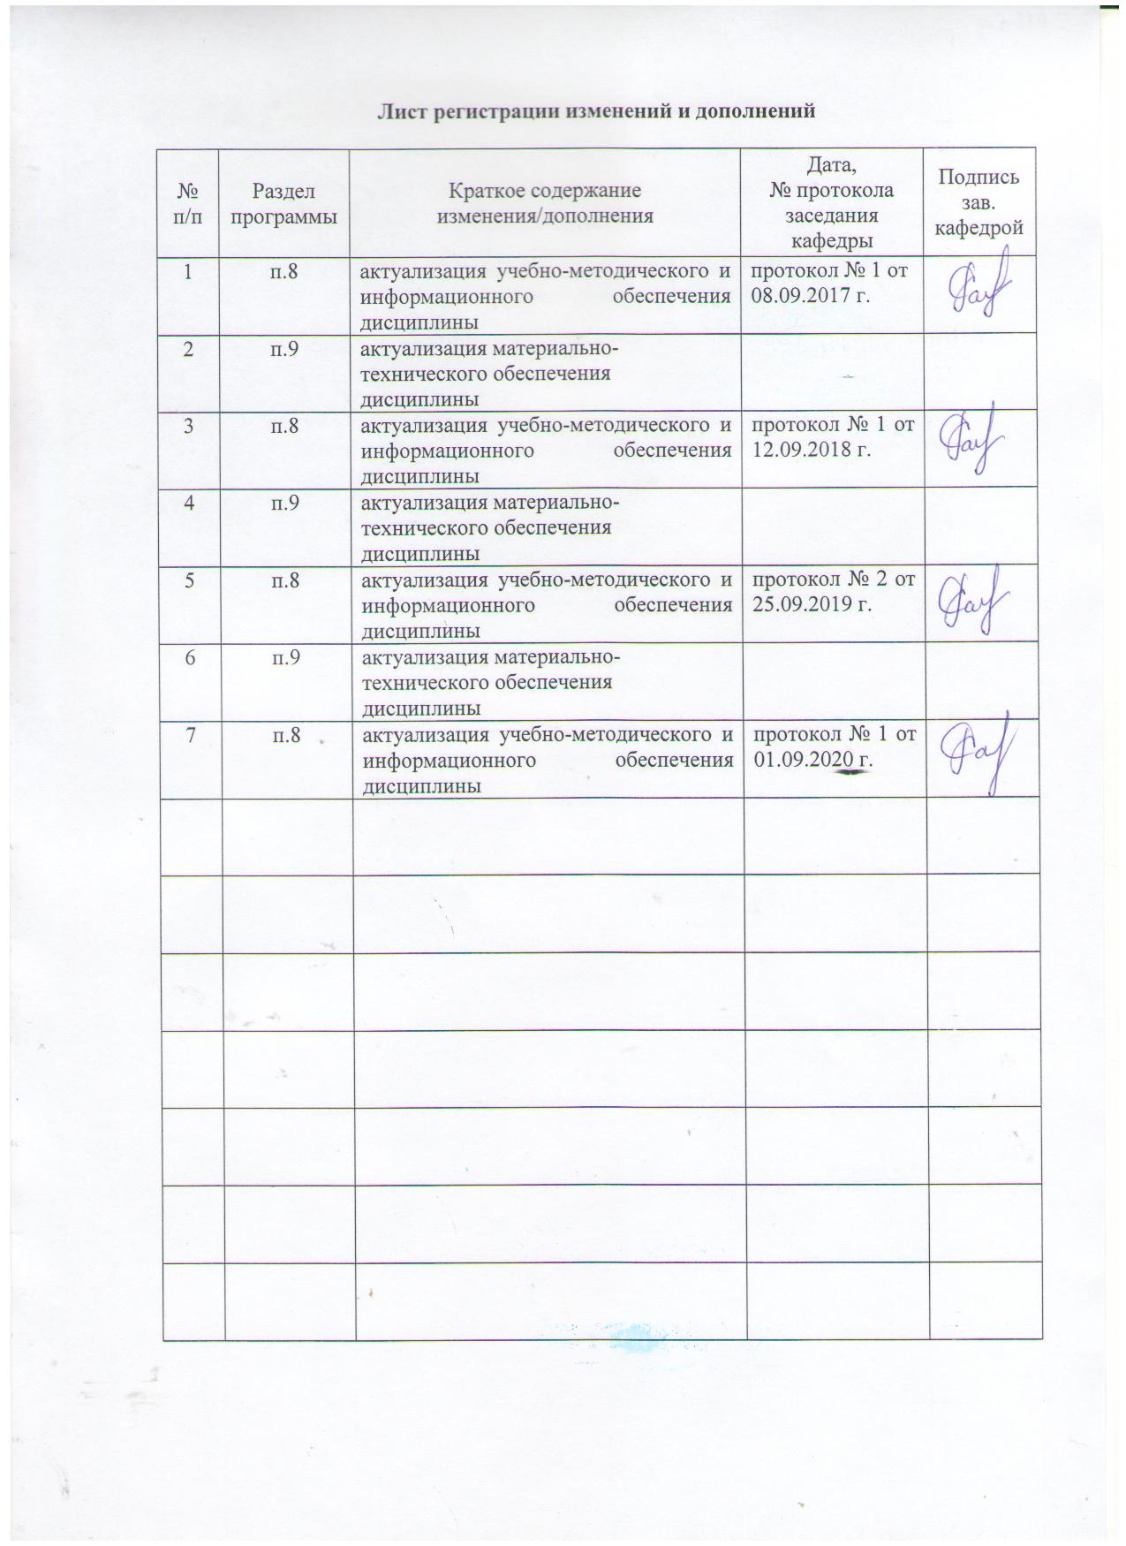

1 Цели освоения дисциплины (модуля)
Целями освоения дисциплины (модуля) «Профессиональная педагогика и технологии профессионального образования» являются: повышение исходного уровня достигнутого студентами на предыдущей ступени образования; дальнейшее овладение общепрофессиональными и профессиональными компетенциями, связанными с осознанием социальной значимости будущей профессии, владением мотивацией к осуществлению профессиональной деятельности и взаимодействием с другими субъектами образовательного процесса, способствующими решению профессиональных задач в педагогической деятельности, а также для дальнейшего самообразования.

2 Место дисциплины (модуля) в структуре образовательной программы
подготовки бакалавра (магистра, специалиста)
Дисциплина «Профессиональная педагогика и технологии профессионального образования» входит в вариативную часть блока 1 образовательной программы.
Для изучения дисциплины необходимы знания (умения, владения), сформированные в результате изучения следующих модулей и дисциплин: «Педагогика», «Мотивация профессионального становления», «Профессиональная этика».
Знания (умения, владения), полученные при изучении данной дисциплины будут необходимыми знаниями для успешного прохождения государственной итоговой аттестации.

3 Компетенции обучающегося, формируемые в результате освоения
дисциплины (модуля) и планируемые результаты обучения
В результате освоения дисциплины (модуля) «Профессиональная педагогика и технологии профессионального образования» обучающийся должен обладать следующими компетенциями:

Структурный  элемент  компетенции | Планируемые результаты обучения
ОПК-1 готовностью сознавать социальную значимость своей будущей профессии, обладать мотивацией к осуществлению профессиональной деятельности
Знать | основные определения, понятия и сущность профессионального образования
Уметь | обсуждать способы профессиональной подготовки педагогов для системы дошкольного образования
Владеть | способами развития мотивации к осуществлению профессиональной деятельности
ПК-1 готовностью реализовывать образовательные программы по учебным предметам в соответствии с требованиями образовательных стандартов
Знать | понятия «образовательные программы», «образовательные стандарты»
Уметь | самостоятельно выделять особенности компетентностного подхода в профессиональном образовании
Владеть | способами совершенствования профессиональных знаний по реализации образовательных программ в соответствии с требованиями образовательных стандартов
ПК-7 способностью организовывать сотрудничество обучающихся, поддерживать их активность, инициативность и самостоятельность, развивать творческие способности
Знать | основные технологии профессионального образования
Уметь | самостоятельно организовывать сотрудничество обучающихся, поддерживать их активность, инициативность и самостоятельность, развивать творческие способности
Владеть | методами интерактивного обучения, направленными на развитие активности, инициативности, самостоятельности и творческих способностей обучающихся

4 Структура и содержание дисциплины (модуля)
Общая трудоемкость дисциплины составляет _4 _ зачетных единиц _144_ акад. часов, в том числе:
– контактная работа – __78.8_ акад. часов:
– аудиторная – _75__ акад. часов;
– внеаудиторная – __3.8___ акад. часов
– самостоятельная работа – _29.5 акад. часов;
– подготовка к экзамену – 35,7 акад. часа

Раздел/ тема  дисциплины | Семестр | Аудиторная  контактная работа  (в акад. часах) |  |  | Самостоятельная работа (в акад. часах) | Вид самостоятельной  работы | Форма текущего контроля успеваемости и  промежуточной аттестации | Код и структурный  элемент  компетенции
Раздел/ тема  дисциплины | Семестр | лекции | лаборат.  занятия | практич. занятия
1. Раздел «Профессиональная образование и профессиональная педагогика» | 8 |  |  |  |  |  |  | ОПК-1-зув  ПК-1-зув
1.1. Современная система профессионального образования в РФ |  | 2 |  | 2 | 3 | 1. Составление словаря основных понятий по теме «Профессиональное образование».  2. Подготовка к дискуссии на тему «Плюсы и минусы современной системы профессионального образования РФ» | Опрос,  выступление на семинаре
1.2. Профессиональная педагогика: предмет, задачи, методологические основы |  | 4 |  | 4 | 2 | Подготовка материалов по методологическим основам профессиональной педагогики: выбор одного из подходов и содержательная характеристика | Опрос, выступление на семинаре
1.3. Профессиональная подготовка педагогов для системы дошкольного образования |  | 2 | 3 | 2/2И | 3 | 1. Выписка требований к должностным обязанностям воспитателя.  2. Подбор видеофрагментов о деятельности воспитателя в ДОО | Опрос,  выступление на практическом занятии
1.4. Формы профессионального обучения |  | 2 |  | 4/2И | 3,5 | Составление схемы «Формы профессионального обучения» | Опрос,  выступление на семинаре
1.5. Нормативные основы профессионального образования |  | 2 | 4 | 2/2И | 2 | 1. Выделение особенностей компетентностного подхода.  2. Составление кроссворда | Устный опрос
Итого по разделу |  | 12 | 7 | 14/6И | 13,5 |  | Тест
2. Раздел «Технологии профессионального образования» | 8 |  |  |  |  |  |  | ПК-7-зув
2.1. Современные педагогические технологии в профессиональном образовании |  | 6 |  | 4 | 4 | 1. Составление вопросов по теме занятия.  2. Составление библиографии, написание аннотации.  3. Составление докладов | Опрос,  выступление на семинаре
2.2. Использование методов интерактивного обучения в профессиональном образовании |  | 4 | 4 | 6/4И | 4 | Представление графической модели техники использования одного из методов интерактивного обучения | Опрос,  выступление на семинаре
2.3. Контроль и оценка в профессиональном обучении |  | 4 | 2 | 2/1И | 4 | 1. Разработка 10 тестовых заданий разной формы.  2. Подготовка к деловой игре | Опрос,  выступление на семинаре
2.4. Технология построения профессиональной педагогической карьеры |  | 4 | 2 | 4/4И | 4 | Подготовка рекомендаций педагогу дошкольного образования по успешному построению профессиональной карьеры | Опрос,  выступление на семинаре
Итого по разделу | 8 | 18 | 8 | 16/9И | 16 |  | Тест
Итого за семестр | 8 | 30 | 15 | 30/15И | 29,5 |  | Промежуточная аттестация (экзамен)
Итого по дисциплине | 8 | 30 | 15 | 30/15И | 29,5 |  | Промежуточная аттестация (экзамен)

5 Образовательные и информационные технологии
В связи с необходимостью поиска современных, актуальных подходов к образовательному процессу в рамках лекций задействуются интернет-ресурсы.
Реализация компетентностного подхода предусматривает использование по дисциплине «Профессиональная педагогика и технологии профессионального образования» в учебном процессе активных и интерактивных форм проведения занятий в сочетании с внеаудиторной работой с целью формирования и развития профессиональных навыков обучающихся.
В рамках дисциплины «Профессиональная педагогика и технологии профессионального образования» планируется проведение традиционных лекций и выполнение практических заданий. Используются и нетрадиционные формы: лекция-визуализация, проблемная лекция, лекция-диалог, терминологические разминки, деловая игра, решение ситуационных задач, дискуссия, работа по подгруппам с защитой положений по нормативным основам профессионального образования, «обыгрывание» элементов технологий профессионального образования и т.п., использование видеоматериалов.

6 Учебно-методическое обеспечение самостоятельной работы обучающихся
По дисциплине «Профессиональная педагогика и технологии профессионального образования» предусмотрена аудиторная и внеаудиторная самостоятельная работа обучающихся.
Самостоятельная работа студентов предполагает выполнение программы самостоятельной работы, самостоятельное изучение тем и заданий по дисциплине.
Аудиторная самостоятельная работа студентов предполагает обсуждение тем и заданий по плану занятия на практических и лабораторных занятиях.

Перечень тем для подготовки к семинарским и лабораторным занятиям:
Тема 1.1. «Современная система профессионального образования в РФ».
Форма проведения: Дискуссия на тему: «Плюсы и минусы современной системы профессионального образования РФ».
Учебно-исследовательские задания:
- Повторить материал лекции и изучить рекомендованную литературу.
2. Подготовиться к дискуссии на тему «Плюсы и минусы современной системы профессионального образования РФ».
Перечень рекомендуемой литературы:
1. Жуков, Г.Н. Общая и профессиональная педагогика [Электронный ресурс] : учебник / Г.Н. Жуков, П.Г. Матросов. – М.: Альфа-М: НИЦ ИНФРА-М, 2013. – 448 с. – ISBN 978-5-98281-342-8. – Режим доступа : http://znanium.com/catalog.php?item.
2. Педагогический словарь [Текст] : учеб. пособие для вузов / под ред. В. И. Загвязинского [и др.]. – М. : Академия, 2008. – 345 с. – (Высшее профессиональное образование). – ISBN 978-5-7695-4652-5.
3. Педагогика профессионального образования [Текст] : учеб. пособие для вузов / под ред. В. А. Сластенина . – 4-е изд., стер. – М. : Академия, 2008. – 368 с. – (Высшее профессиональное образование). – ISBN 978-5-7695-5254-0.

Тема 1.2. «Профессиональная педагогика: предмет, задачи, методологические основы»
Форма проведения беседа по плану, обсуждение проблемных вопросов.
Задания:
- Выделить основное назначение профессиональной педагогики в профессиональном образовании.
- Обозначить основные задачи профессиональной педагогики и определить их актуальность в современном профессиональном образовании.
- Раскрыть один из методологических подходов профессиональной педагогики и обосновать его значимость
Перечень рекомендуемой литературы:
1.Педагогика профессионального образования [Текст] : учеб. пособие для вузов / под ред. В. А. Сластенина. – 4-е изд., стер. – М. : Академия, 2008. – 368 с. – (Высшее профессиональное образование). – ISBN 978-5-7695-5254-0.
2. Сковородкина И.З. Общая и профессиональная педагогика : Учебник. – Архангельск: ИД САФУ, 2014 г. – 553 с. - ISBN 978-5-261-00925-2.

Тема 1.3. «Профессиональная подготовка педагогов для системы дошкольного образования».
Форма проведения: защита профессиограммы воспитателя дошкольной образовательной организации.
Задания:
- Познакомить с подготовленной выпиской требований к должностным обязанностям воспитателя.
- Провести наблюдение за деятельностью воспитателя (по видеофрагменту).
- Используя «Методику оценки работы педагога» Л.М. Митиной, выявить уровень проявления воспитателем педагогических способностей.
- Результаты наблюдения и экспертной оценки занести в схему профессиограммы (первая подгруппа – воспитателя, вторая – педагога-психолога):

Трудовые функции | Свойства и характеристики личности | Психолого-педагогическая подготовка

4. Защитить проект профессиограммы.
Перечень рекомендуемой литературы:
1. Морева, Н. А. Педагогика среднего профессионального образования : Практикум [Текст] : учеб. пособие для студ. высш. учеб. заведений / Н. А. Морева. – М. : Академия, 2008. – С. 49-56. – ISBN 978-5-7695-4941-0.

Тема 1.4. «Формы профессионального обучения».
Форма проведения: беседа по плану:
- Формы получения образования.
- Организационные системы обучения.
- Формы организации обучения.
- Формы организации учебной работы.
Перечень рекомендуемой литературы:
1. Жуков, Г.Н. Общая и профессиональная педагогика [Электронный ресурс] : учебник / Г.Н. Жуков, П.Г. Матросов. – М.: Альфа-М: НИЦ ИНФРА-М, 2013. – 448 с. – ISBN 978-5-98281-342-8. – Режим доступа : http://znanium.com/catalog.php?item.

Тема 2.1. «Современные технологии профессионального обучения».
Форма проведения: заслушивание и обсуждение докладов.
1. Проблемное обучение: понятие, особенности.
2. Способы и приемы создания проблемной ситуации.
3. Виды проблемного обучения.
4. Особенности модульного обучения: понятие, значение, специфика.
5. Дистанционное обучение: понятие, значение, специфика.
6. Особенности контекстного обучения.
Перечень рекомендуемой литературы:
- Колеченко, А. К. Энциклопедия педагогических технологий [Текст] : пособие для препод. / А. К. Колеченко. – СПб. : КАРО, 2008. – 368 с. – (Педагогический взгляд). – ISBN 978-5-9925-0049-3.
- Морева, Н. А. Технологии профессионального образования [Текст] : учеб. пособие для студ. высш. учеб. заведений. – 3-е изд., стер. / Н.А. Морева. – М. : Изд. центр «Академия», 2008. – 429 с. – (Высшее профессиональное образование). – ISBN 978-5-7695-5147-5.
- Педагогический словарь [Текст] : учеб. пособие для вузов / под ред. В. И. Загвязинского [и др.]. – М. : Академия, 2008. – 345 с. – (Высшее профессиональное образование). – ISBN 978-5-7695-4652-5.
- Томчикова, С. Н. Технологии профессионального образования [Электронный ресурс] : комплекс презентаций / С. Н. Томчикова ; МаГУ. – Магнитогорск : Изд-во МаГУ, 2010. - 1 электрон. опт. диск (CD-RW).

Тема 2.2. «Использование методов интерактивного обучения в профессиональном образовании».
Форма проведения: беседа по плану:
- Понятие интерактивного обучения.
- Классификация методов интерактивного обучения.
- Техника использования методов интерактивного обучения.

Семинар 2
Форма проведения: мозговой штурм.
Подготовительный этап
1. Ознакомление со списком литературы, рекомендованным к данному занятию.
2. Создание рабочей группы и разработка методики мозгового штурма по выбранной теме «Идеальный педагог».
3. Определение варианта проведения мозгового штурма (прямой, обратный, теневой, комбинированный, индивидуальный).
4. Выбор ведущего.
5. Консультация преподавателя с ведущим.
Организационный этап
1. Образование микрогрупп. Распределение ролей (ведущий, эксперты, генераторы, теневые генераторы, гениальный генератор) и их обязанностей.
2. Ознакомление с правилами мозгового штурма:
– слушай не критикуя;
– свои идеи фиксируй на бумаге;
– говори кратко;
– аргументируй свои идеи;
– сбился с мысли, сконцентрируйся и начни сначала.
3. Постановка проблемы: «Можно ли создать идеального педагога? Каким он должен быть?».
4. Разминка:
– Как излечить студентов от хронического опоздания на занятия?
– Бабушка – бывший педагог – хорошо это или плохо?
Этап «Выработка идеала»
1. Работа в микрогруппах (генерализация основных качеств идеального педагога).
2. Экспертиза идей (объединение в группы по смыслу).
3. Составление списка качеств и передача его в микрогруппы.
Этап «Оценка реальности»
1. Оценка качеств реального педагога.
2. Выделение и классификация причин расхождения идеала и реальности.
Этап «Решение проблемы»
  - Генерализация идей.
  - Всеобщее обсуждение.
  - Принятие нескольких альтернативных решений.
  - Классификация идей по уровню решения.
  - Оценка эффективности принятых решений.
Этап «Отчет о результатах»
- Выступление экспертов.
- Рефлексия и анализ занятия.
Перечень рекомендуемой литературы:
    - Гавва, В. Интерактивные формы организации учебных занятий студентов колледжа [Текст] // В. Гавва // Дошкольное воспитание. – 2013. – № 8. – С. 95-105.
    - Морева, Н. А. Технологии профессионального образования [Текст] : учеб. пособие для студ. высш. учеб. заведений. – 3-е изд., стер. / Н.А. Морева. – М. : Изд. центр «Академия», 2008. – С. 47-53, 72-76.– (Высшее профессиональное образование). – ISBN 978-5-7695-5147-5.

Тема 2.3. «Контроль и оценка в профессиональном обучении».
Форма проведения: деловая игра «Заседание экспертной комиссии по теме «Экспертиза качества тестов»».
Цели:
1. Закрепить знания по теме занятия.
2. Развивать у студентов умения составлять тесты для проверки знаний по педагогике и психологии.
3. Совершенствовать аналитические умения студентов, способность к педагогической рефлексии и профессиональной эмпатии.
Правила
- Уметь выслушать выступление своего оппонента.
- Доказывать свою позицию с помощью весомых аргументов;
- Не переносить личное на процесс обсуждения выступления.
Участники игры
- председатель экспертной комиссии;
- преподаватели педагогики и психологии;
- группа экспертов.
Функционально-ролевые обязанности участников игры
Председатель предметно-цикловой комиссии:
- объявляет тему заседания;
- определяет регламент и порядок выступлений;
- объявляет окончание заседания.
Преподаватели педагогики и психологии:
- предлагают свои варианты тестов.
Группа экспертов:
- оценивают качество тестов;
- делают вывод о возможности их использования.
Вопросы для оценки качества тестов:
1. Наличие инструкции.
2. Соблюдение требований к составлению тестовых заданий:
- полнота отражение содержания темы;
- предметная чистота;
- разнообразие форм тестового задания;
- степень трудности.
- Система оценки.
Преподаватель предмета:
- организует подготовительный этап игры;
- определяет ее цель;
- принимает роль председателя или стороннего наблюдателя;
- резюмирует итог игры.
Подготовка к игре
1. Изучение литературы.
2. Составление тестов по педагогике или психологии для проверки знаний студентов ссуза, состоящих из пять заданий разной формы.
3. Подготовка к исполнению взятой на себя роли.
Ход игры
1. Объявление темы и цели занятия преподавателем предмета.
2. Вступительное слово председателя.
3. Выступления преподавателей и экспертов.
4. Заключительное слово председателя.
5. Подведение итогов игры преподавателем предмета.
Перечень рекомендуемой литературы:
- Корженко, Л. Г. О контроле знаний студентов [Текст] / Л. Г. Корженко // Cпециалист. – 2008. – № 6. – С. 45-51.
- Миленко В. Рейтинг как форма оценки знаний [Текст] / В. Миленко, С. Шевцова // Дошкольное воспитание. – 2007. – № 12. – С. 52-54.
- Морева, Н. А. Технологии профессионального образования [Текст] : учеб. пособие для студ. высш. учеб. заведений. – 3-е изд., стер. / Н.А. Морева. – М. : Изд. центр «Академия», 2008. – С. 248-267. – (Высшее профессиональное образование). – ISBN 978-5-7695-5147-5.
- Сафонцев, С. А. Тестовая диагностика в образовательном процессе / С. А. Сафонцев // Педагогическая диагностика. – 2005. – № 6. – С. 34-36.
- Томчикова, С. Н. Технологии профессионального образования [Электронный ресурс] : комплекс презентаций / С. Н. Томчикова ; МаГУ. – Магнитогорск : Изд-во МаГУ, 2010. – 1 электрон. опт. диск (CD-RW).

Тема 2.4. «Технология построения профессиональной педагогической карьеры».
Форма проведения: защита проектов на тему «Моя профессиональная карьера».
Задания: подготовить один из вариантов успешного построения профессиональной своей карьеры с указанием сопутствующих факторов и условий.
Перечень рекомендуемой литературы:
1. Майер А.А., Богославец Л.Г. Сопровождение профессиональной успешности педагога ДОУ. – М.:ТЦ Сфера, 2012. – 128 с.
2. Майер А.А. Профессиональные деформации педагога дошкольного образования: от профилактики к саморазвитию. - М.:ТЦ Сфера, 2015. – 128 с.

Методические рекомендации для подготовки к семинарским и лабораторным занятиям
При подготовке к практическим занятиям студенту необходимо начать с изучения темы и вопросов плана занятия, ознакомиться с заданием.
В ходе подготовки подобрать и изучить литературу по теме занятия, ознакомиться с новыми публикациями в периодических изданиях: журналах, газетах и т.д. и интернет-источниках.
Подготовить тезисы для выступлений по всем учебным вопросам, выносимым на практическое занятие для обсуждения.
Работая на практическом занятии, следует быть активным в обсуждении вопросов и выполнении заданий, быть объективным и доброжелательным в критических замечаниях по обсуждению, проявлять способность к конструктивным решениям.
Необходимо, чтобы выступающий проявлял собственное отношение к тому, о чем он говорит, высказывал свое личное мнение, понимание, обосновывал его и мог сделать правильные выводы из сказанного. При этом студент может обращаться к записям, непосредственно к первоисточникам, использовать знание художественной литературы и искусства, факты и наблюдения современной жизни и т.д. Вокруг такого выступления могут разгореться споры, дискуссии, к участию в которых должен стремиться каждый.
Преподаватель может рекомендовать студентам следующие основные формы конспектирования (конспект – это систематизированное, логичное изложение материала источника):
План-конспект – это развернутый детализированный план, в котором достаточно подробные записи приводятся по тем пунктам плана, которые нуждаются в пояснении.
Текстуальный конспект – это воспроизведение наиболее важных положений и фактов источника.
Все материалы и задания к занятию должны быть подготовлены письменно.
Семинарские занятия организуются с учетом самостоятельной работы студентов.
Лабораторные занятия включают в себя решение практических заданий, связанных с овладением техникой работы с определенным материалом, развитие умения решать профессиональные задачи в предстоящей педагогической деятельности, стимулируют проявление творчества и импровизацию в решении педагогических задач.

Критерии оценки заданий:
5 баллов – полностью раскрыто содержание задания; есть выводы;
4 балла – содержание задания раскрыто, отсутствуют выводы;
3 балла – содержание задания раскрыто частично, нет выводов;
2 балла – содержание прописано формально, нет выводов;
1 балл – содержание задания раскрыто с ошибками, нет выводов.

7 Оценочные средства для проведения промежуточной аттестации

а) Планируемые результаты обучения и оценочные средства для проведения промежуточной аттестации:
Структурный элемент  компетенции |  | Планируемые результаты обучения |  | Оценочные средства
ОПК-1 готовностью сознавать социальную значимость своей будущей профессии, обладать мотивацией к осуществлению профессиональной деятельности
Знать | основные определения, понятия и сущность профессионального образования |  | Тест  1. Найдите верный ответ. Вид образования, направленный на приобретение обучающимися знаний, умений, навыков и формирование компетенций, позволяющих вести профессиональную деятельность в определенной сфере – это…  1) начальное общее образование;  2) основное общее образование;  3) профессиональное образование;  4) среднее общее образование.  2. Найдите верный ответ. Подготовка квалифицированных рабочих или служащих и специалистов среднего звена по всем основным направлениям общественно полезной деятельности является целью…  - высшего образования;  - начального профессионального образования;  - среднего профессионального образования;  - дополнительного образования.  3. Найдите верный ответ. Специальное образование, основной путь получения которого – самообразование или обучение – это…  1) профессиональная подготовка;  2) профессиональное образование;  3) профессиональное обучение;  4) дополнительное образование.  4. Укажите верный ответ. Целенаправленная работа по расширению и углублению своих знаний, совершенствованию имеющихся и приобретению новых – это…  1) самопознание;  2) самовоспитание;  3) самообразование;  4) самосовершенствование.  5. Найдите правильный ответ. Внешнее выражение согласованной деятельности преподавателя и обучающихся, осуществляемой в определенном порядке и режиме – это…  1) формы организации обучения;  2) формы организации учебной работы;  3) формы получения образования;  4) организационные системы обучения.  6. Укажите неправильный ответ. Формы организации учебной работы:  - фронтальная;  - специальная;  - групповая;  - индивидуальная.  7. Найдите правильный ответ. Вид учебного занятия, предусматривающий групповое обсуждение студентами учебной проблемы под руководством преподавателя – это…  - практическое занятие;  - семинарское занятие;  - лекционное занятие;  - учебная экскурсия.  8. Определите неверный ответ. Формы организации теоретического обучения:  1) урок;  2) лекция;  3) семинар;  4) практика.  9. Исключите неверный ответ. Основные организационные системы обучения:  1) индивидуальная система обучения;  2) классно-урочная система обучения;  3) фронтальная система обучения;  4) лекционно-семинарская система обучения.
Уметь | обсуждать способы профессиональной подготовки педагогов для системы дошкольного образования |  | Примерные практические задания:  1. Раскрыть один из методологических подходов профессиональной педагогики и обосновать его значимость.  2. Представить рекомендаций педагогу дошкольного образования по успешному построению профессиональной карьеры
Владеть | способами развития мотивации к осуществлению профессиональной деятельности |  | Задание на решение творческих задач из профессиональной области  1. Представить проект профессиограммы.  2. Представить один из вариантов успешного построения профессиональной своей карьеры с указанием сопутствующих факторов и условий.
ПК-1 готовностью реализовывать образовательные программы по учебным предметам в соответствии с требованиями образовательных стандартов |  |  |  |  | ПК-1 готовностью реализовывать образовательные программы по учебным предметам в соответствии с требованиями образовательных стандартов
Знать |  | понятия «образовательные программы», «образовательные стандарты» |  | Тест  1. Укажите неверный ответ. Уровни высшего образования:  - магистратура;  - образование взрослых;  - бакалавриат;  - специалитет.  2. Укажите неправильный ответ. Виды образовательных организаций высшего образования:  1) институт;  2) академия;  3) университет;  4) колледж.  3. Найдите верный ответ. Завершенный цикл образования, характеризующийся определенной единой совокупностью требований – это…  1) уровень квалификации;  2) уровень образования;  3) специализация;  4) специальность.  4. Найдите верный ответ. Определенный вид трудовой деятельности, характеризующийся суммой требований к личности – это…  1) специальность;  2) профессия;  3) специализация;  4) квалификация.  5. Найдите неправильный ответ. Формы получения образования в Российской Федерации:  1) очная;  2) заочная;  3) очно-заочная;  4) смешанная.
Уметь |  | самостоятельно выделять особенности компетентностного подхода в профессиональном образовании |  | Практические задания  1. Познакомить с подготовленной выпиской требований к должностным обязанностям воспитателя.  2. Выделение особенностей компетентностного подхода.
Владеть |  | способами совершенствования профессиональных знаний по реализации образовательных программ в соответствии с требованиями образовательных стандартов |  | Задания на решение задач из профессиональной области  1. Раскройте плюсы и минусы современной системы профессионального образования РФ.  2. Представить схему «Формы профессионального обучения»
ПК-7 способностью организовывать сотрудничество обучающихся, поддерживать их активность, инициативность и самостоятельность, развивать творческие способности |  |  |  |  | ПК-7 способностью организовывать сотрудничество обучающихся, поддерживать их активность, инициативность и самостоятельность, развивать творческие способности
Знать |  | основные технологии профессионального образования |  | Тест  1. Найдите правильный ответ. Система, в которой последовательно реализуется заранее спроектированный образовательный процесс, гарантирующий достижение педагогических целей – это…  - методика обучения;  - технология обучения;  - педагогическая техника;  - педагогическая технология.  2. Исключите неверный вариант ответа. Структура педагогической технологии:  - диагностическая часть;  - концептуальная основа;  - содержательный компонент;  - процессуальная часть.  3. Укажите верный ответ. Система научно обоснованных методов, правил и приемов обучения предмету, инструментарий достижения целей обучения – это …  1) образовательная технология;  2) технология обучения;  3) методика обучения;  4) технология в образовании.  4. Исключите неправильный ответ. Интенсивные педагогические технологии (по А.М. Столяренко):  1) технология педагогического сотрудничества;  2) технология проблемного обучения;  3) информационные технологии;  4) компьютерно-педагогические технологии.  5. Найдите неправильный ответ. Выбор технологии обучения определяется:  1) приоритетностью целей образования;  2) спецификой содержания обучения;  3) квалификацией преподавателя;  4) индивидуализацией обучения.  6.Найдите правильный ответ. Обучение, построенное на взаимодействии обучающихся с учебным окружением – это…  - проблемное;  - модульное;  - интерактивное;  - дифференцированное.  7. Исключите неправильный ответ. Сущностные характеристики интерактивного обучения:  1) личностная ориентированность;  2) информированность;  3) активность;  4) профессиональная направленность.  8. Найдите верный ответ. Метод имитации ситуаций, моделирующих профессиональную деятельность путем игры, по заданным правилам – это…  1) дискуссия;  2) тренинг;  3) деловая игра;  4) «мозговая атака».  9. Укажите верный ответ. Метод обучения, позволяет отстаивать свое мнение и слушать других – это…  1) тренинг;  2) кейс-метод;  3) эвристическая беседа;  4) дискуссия.  10. Найдите верный ответ. Вид ситуации, описывающий положение, выход из которого уже найден – это…  1) ситуация-проблема;  2) ситуация-оценка;  3) ситуация-оценка;  4) ситуация-упражнение.  11. Определите правильный ответ. Система заданий специфической формы, позволяющая измерить уровень обученности студентов – это…  - тестирование;  - тестовое задание;  - педагогический тест;  - тест.  12. Найдите неправильный ответ. Формы тестовых заданий:  - локальная;  - закрытая;  - открытая;  - на соответствие.  13. Исключите неправильный ответ. Стадии разработки тестовых заданий:  1) подготовительное планирование;  2) содержательный анализ;  3) конструирование заданий;  4) проведение тестирования.  14. Найдите неверный ответ. Критерии качества теста:  1) инструментальность;  2) надежность;  3) валидность;  4) объективность.
Уметь |  | самостоятельно организовывать сотрудничество обучающихся, поддерживать их активность, инициативность и самостоятельность, развивать творческие способности |  | Практические задания  1. Представление графической модели техники использования одного из методов интерактивного обучения
Владеть |  | методами интерактивного обучения, направленными на развитие активности, инициативности, самостоятельности и творческих способностей обучающихся |  | Задания на решение задач из профессиональной области  1. Представить доклад на предложенные темы:  1. Проблемное обучение: понятие, особенности.  2. Способы и приемы создания проблемной ситуации.  3. Виды проблемного обучения.  4. Особенности модульного обучения: понятие, значение, специфика.  5. Дистанционное обучение: понятие, значение, специфика.  6. Особенности контекстного обучения.

б) Порядок проведения промежуточной аттестации, показатели и критерии оценивания:

Промежуточная аттестация по дисциплине «Профессиональная педагогика и технологии профессионального образования» включает тестовые вопросы, позволяющие оценить уровень усвоения обучающимися знаний, и практические задания, выявляющие степень сформированности умений и владений, проводится в форме экзамена.
При подготовке к экзамену необходимо опираться на материал курса, пройденный на аудиторных занятиях, соотнесите материалы лекций, а так же наработанный Вами материал в ходе самостоятельной работы, записи, сделанные на семинарских занятиях.

Показатели и критерии оценивания экзамена:
Отметка «отлично» выставляется обучающемуся, если он глубоко и прочно усвоил программный материал, исчерпывающе, последовательно, четко и логически стройно его излагает, умеет тесно увязывать теорию с практикой, свободно справляется с задачами, вопросами и другими видами применения знаний, причем не затрудняется с ответом при видоизменении заданий, использует в ответе материал монографической литературы, правильно обосновывает принятое решение, владеет разносторонними навыками и приемами выполнения практических задач.
Отметка «хорошо» выставляется обучающемуся, если он твердо знает материал, грамотно и по существу излагает его, не допуская существенных неточностей в ответе на вопрос, правильно применяет теоретические положения при решении практических вопросов и задач, владеет необходимыми навыками и приемами их выполнения.
Отметка «удовлетворительно» выставляется обучающемуся, если он имеет знания только основного материала, но не усвоил его деталей, допускает неточности, недостаточно правильные формулировки, нарушения логической последовательности в изложении программного материала, испытывает затруднения при выполнении практических работ.
Отметка «неудовлетворительно» выставляется обучающемуся, который не знает значительной части программного материала, допускает существенные ошибки, неуверенно, с большими затруднениями выполняет практические работы. Отметка «неудовлетворительно» выставляется также, если обучающийся после начала экзамена отказался его сдавать.

8 Учебно-методическое и информационное обеспечение дисциплины (модуля)
а) Основная литература:
1. Инновационные модели профессиональной деятельности педагогов в образовательных организациях в целях социализации детей и молодежи [Электронный ресурс] : монография / под науч. ред. В.П. Сергеевой. - М. : ИНФРА-М, 2018. - 165 с. - Режим доступа: http://znanium.com/bookread2.php?book=966480. - ISBN: 978-5-16-012696-8.
2. Жуков Г.Н. Общая и профессиональная педагогика : учебник [Электронный ресурс] / Г.Н. Жуков, П.Г. Матросов. - 2-е изд., перераб. и доп. - М. : ИНФРА-М, 2017. - 425 с. - Режим доступа: http://znanium.com/bookread2.php?book=767790. - ISBN: 978-5-16-012546-6
- Кашуба, И. В. Профессионально-педагогическая культура руководителя общеобразовательной организации : учебное пособие. Ч. 2 / И. В. Кашуба ; МГТУ. - Магнитогорск : МГТУ, 2018. - 1 электрон. опт. диск (CD-ROM). - Загл. с титул. экрана. - URL: https://magtu.informsystema.ru/uploader/fileUpload?name=3775.pdf&show=dcatalogues/1/1527880/3775.pdf&view=true (дата обращения: 25.09.2020). - Макрообъект. - Текст : электронный. - Сведения доступны также на CD-ROM.

б) Дополнительная литература:
- Мандель Б.Р. Технологии педагогического мастерства [Электронный ресурс] / Б.Р. Мандель. - М.: Вузовский учебник, НИЦ ИНФРА-М, 2015. - 211 с. - Режим доступа: http://znanium.com/bookread2.php?book=525397. - ISBN 978-5-9558-0471-2.
2. Юревич, С. Н. Современные проблемы управления дошкольным образованием: формирование профессиональной компетентности педагогов ДОО : монография / С. Н. Юревич, Л. Н. Санникова, Н. И. Левшина ; МГТУ. - Магнитогорск : МГТУ, 2017. - 1 электрон. опт. диск (CD-ROM). - Загл. с титул. экрана. - URL: https://magtu.informsystema.ru/uploader/fileUpload?name=2746.pdf&show=dcatalogues/1/1132698/2746.pdf&view=true (дата обращения: 25.09.2020). - Макрообъект. - Текст : электронный. - Сведения доступны также на CD-ROM.

в) Методические указания:
1. Методические рекомендации для студентов по освоению дисциплины (приложение)

г) Программное обеспечение и Интернет-ресурсы:

Наименование ПО | № договора | Срок действия лицензии
MS Windows 7 | Д-1227 от 08.10.2018  Д-757-17 от 27.06.2017 Д-593-16 от 20.05.2016 | 11.10.2021  27.07.2018  20.05.2017
MS Office 2007 | № 135 от 17.09.2007 | бессрочно
FAR Manager | свободно распространяемое | бессрочно
7Zip | свободно распространяемое | бессрочно

Интернет-ресурсы:
- Национальная информационно-аналитическая система – Российский индекс научного цитирования (РИНЦ) URL: https://elibrary.ru/project_risc.asp
- Электронная база периодических изданий East View Information Services, ООО «ИВИС» https://dlib.eastview.com/
- Поисковая система Академия Google (Google Scholar) URL: https://scholar.google.ru/
- Информационная система - Единое окно доступа к информационным ресурсам URL: http://window.edu.ru/
- Российская Государственная библиотека. Каталоги https://www.rsl.ru/ru/4readers/catalogues/
- Электронные ресурсы библиотеки МГТУ им. Г.И. Носова http://magtu.ru:8085/marcweb2/Default.asp
- Университетская информационная система РОССИЯ https://uisrussia.msu.ru
- Международная наукометрическая реферативная и полнотекстовая база данных научных изданий «Web of science» http://webofscience.com
- Международная реферативная и полнотекстовая справочная база данных научных изданий «Scopus» http://scopus.com
- Международная база полнотекстовых журналов Springer Journals http://link.springer.com/
- Международная база справочных изданий по всем отраслям знаний SpringerReference http://www.springer.com/references

9 Материально-техническое обеспечение дисциплины (модуля)
Материально-техническое обеспечение дисциплины включает:

Учебные аудитории для проведения занятий лекционного типа | Доска, мультимедийные средства хранения, передачи и представления информации.
Учебные аудитории для проведения практических занятий, групповых и индивидуальных консультаций, текущего контроля и промежуточной аттестации | Доска, мультимедийный проектор, экран
Учебные аудитории для проведения лабораторных занятий, групповых и индивидуальных консультаций, текущего контроля и промежуточной аттестации | Доска, мультимедийный проектор, экран
Помещения для самостоятельной работы обучающихся | Персональные компьютеры с пакетом MS Office, выходом в Интернет и с доступом в электронную информационно-образовательную среду университета
Помещение для хранения и профилактического обслуживания учебного оборудования | Шкафы для хранения учебно-методической документации, учебного оборудования и учебно-наглядных пособий.
Приложение
Методические рекомендации для студентов по освоению дисциплины
Предусматриваются следующие формы учебной работы: лекции, лабораторные и практические занятия, самостоятельная работа студентов.
На самостоятельное изучение выносятся вопросы, которые составляют содержание практической деятельности и по которым у студентов имеются знания, полученные в процессе изучения психолого-педагогических дисциплин.
Необходимо помнить, что на лекции обычно рассматривается не весь материал, а только его часть. Остальная его часть восполняется в процессе самостоятельной работы. Самостоятельная работа является обязательной формой организации учебного процесса в вузе.
Выполнение заданий к самостоятельной работе должно носить систематический характер и осуществляться параллельно изучаемой теме курса.
В связи с этим работа с рекомендованной литературой и интернет-источниками обязательна. Особое внимание при этом необходимо обратить на содержание основных положений и выводов, объяснение явлений и фактов, уяснение практического приложения рассматриваемых теоретических вопросов.
В процессе этой работы студент должен стремиться понять и запомнить основные положения рассматриваемого материала, примеры, поясняющие его.
Заканчивать подготовку следует составлением плана (конспекта) по изучаемому материалу (вопросу). Это позволяет составить концентрированное, сжатое представление по изучаемым вопросам.
При необходимости следует обращаться за консультацией к преподавателю. На консультации, необходимо хорошо продумать вопросы, которые требуют разъяснения.
Записи имеют первостепенное значение для самостоятельной работы студентов. Они помогают понять построение изучаемого материала, выделить основные положения, проследить их логику и тем самым проникнуть в творческую лабораторию автора.
Особенно важны и полезны записи тогда, когда в них находят отражение мысли, возникшие при самостоятельной работе.
Проведение практических занятий по дисциплине зависит от успешности подготовки самостоятельной работы. Выполняя самостоятельную работу, внимательно изучите требования к ее оформлению и критерии оценки заданий.
Требования к оформлению материалов самостоятельной работы:
- Указать тему, номер и формулировку выполняемого задания.
- Изложить материал в соответствии с требованиями, указанными в формулировке задания.
- Сделать выводы и указать литературные источники, которые использовались при выполнении задания.
- Материалы самостоятельной работы оформляются в тонкой тетради, при компьютерном наборе – на листах формата А4 (файл, скоросшиватель). Основные и дополнительные задания программы оформляются отдельно.

Критерии оценки выполнения программы самостоятельной работы:
5 баллов – качественное выполнение всех заданий: соответствие формулировке задания, изучение большинства литературных источников, подбор дополнительной литературы, наличие выводов, аналитической основы;
4 балла – выполнение всех заданий, но не всегда сделаны выводы, нет достаточной аналитической основы;
3 балла – не выполнено одно из заданий или материалы отдельных заданий не соответствуют формулировке, не всегда сделаны выводы, нет достаточной аналитической основы;
2 балла – не выполнены одно-два задания, литературные источники рассмотрены по минимуму, задания представлены на описательном уровне;
1 балл – программа выполнена формально, не в полном объеме;
0 баллов – программа не выполнена.

